建设项目竣工环境保护验收监测报告（噪声、固废专篇）
WZKR验字（2018）第030号

项目名称：三门县孝春洁具有限公司年产80万套水龙头、卫浴配件生产项目
委托单位：三门县孝春洁具有限公司

温州市康瑞检测有限公司
二零一八年七月
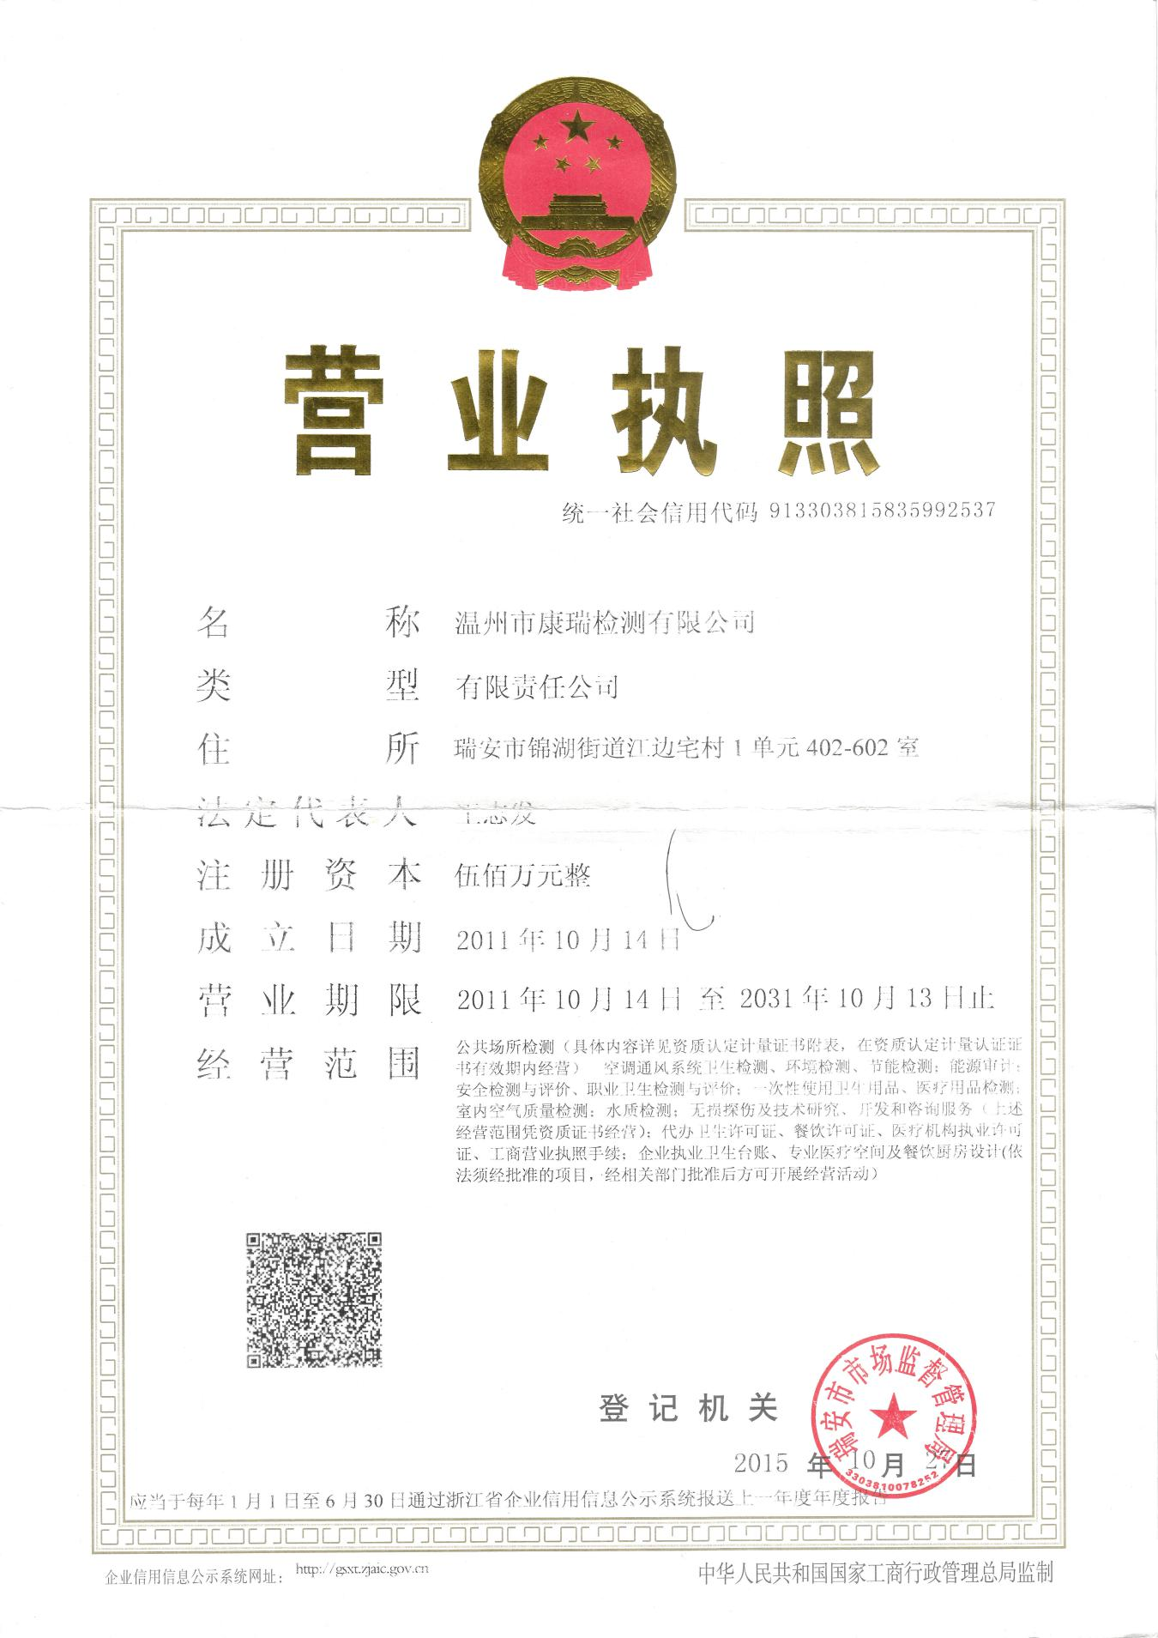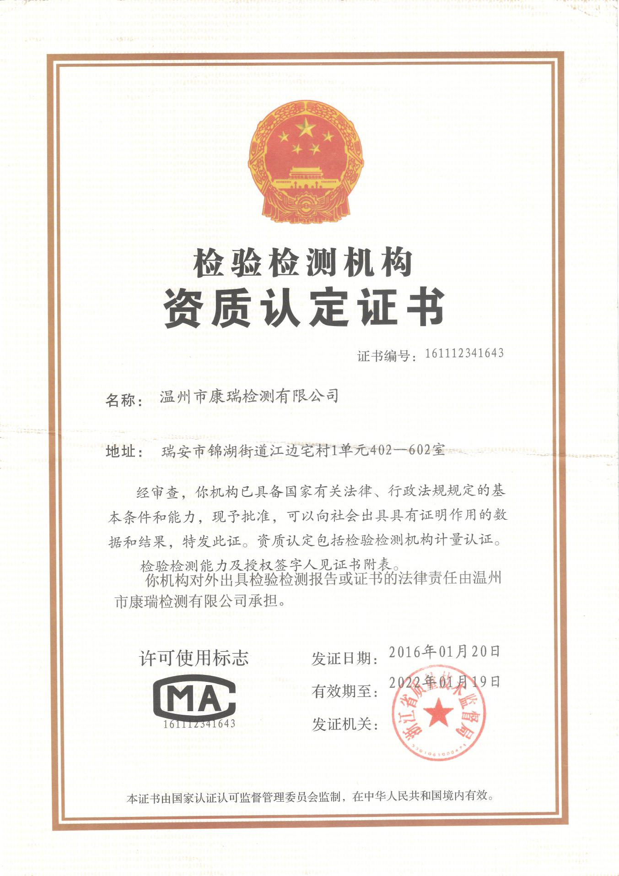
责 任 表

[三门县孝春洁具有限公司年产80万套水龙头、卫浴配件生产项目竣工环保验收]

承担单位： 温州市康瑞检测有限公司
技术负责： 王志永
项目负责： 王志发
报告编写： 王志发
审 核： 叶女君
签 发： （杨乾辉）

温州市康瑞检测有限公司
电话：0577-65161000
传真：0577-65100055
邮编：325000
地址：瑞安市锦湖街道江边宅村1单元402-602室

目录
1、验收项目概况 7
2、验收依据 7
3、建设项目概况 8
3.1建设项目环境概况 8
3.2建设项目概况 10
3.3工程概况 10
4、污染物的排放与防治措施 13
4.1固体废物情况 13
4.2噪声情况 14
5、环境影响评价结论 14
6、验收监测评价标准 16
6.1验收监测目的 16
6.2评价标准 16
7、验收监测内容 16
7.1噪声的验收监测 16
7.2固废调查 17
8、监测分析方法及质量保证措施 17
8.1监测分析方法与质量保证 17
9、监测结果及评价 17
9.1验收监测工况 17
9.2噪声 17
9.3固废调查与评价 19
10、环境管理及风险防范检查 19
10.1环境风险防范检查 19
10.2环保管理检查 20
11、验收结论与建议 23
11.1结论 23
11.2总结论 23
11.3建议与措施 24

“三同时”验收登记表
附件1：环评批复
附件2：危废代码核定补充说明
附件3：卫生防护距离示意图
附件4：清运证明
附件5：采样布点图

1、验收项目概况
三门县孝春洁具有限公司成立于2017年6月，是一家专业从事水暖管道配件、卫生洁具制造、加工的企业，现租用珠光集团三门圣诞用品有限公司二区6号闲置厂房，位于三门县浦坝港镇洞港工业区，购置相关生产设备，实施年产80万套水龙头、卫浴配件生产项目，占地面积4080m²。
三门县孝春洁具有限公司于2017年8月委托浙江东天虹环保工程有限公司编制了《三门县孝春洁具有限公司年产80万套水龙头、卫浴配件生产项目环境影响报告表》，于2017年8月取得《关于三门县孝春洁具有限公司年产80万套水龙头、卫浴配件生产项目环境影响报告表的批复》（三环建[2017]91号），同意该项目的建设，建成后形成年产80万套水龙头、卫浴配件的生产能力。根据“三同时”要求，该公司委托建立了环保处理设施，目前各环保设施运行基本稳定。
根据国家有关环保法律法规的要求，建设项目必须执行“三同时”制度，相应的环保设施须经验收合格后方可投入运行使用。受三门县孝春洁具有限公司委托，我公司承担了该项目竣工环境保护验收监测工作。我公司在对现场进行了勘查、监测，并收集了有关资料的基础上编制了此验收监测报告。

2、验收依据
2.1《中华人民共和国环境保护法》（2015年1月）；
2.2《中华人民共和国大气污染防治法》（2016年1月）；
2.3《中华人民共和国水污染防治法》（2017年6月）；
2.4《中华人民共和国环境噪声污染防治法》（1997年3月）；
2.5《中华人民共和国固体废物污染环境防治法》（2015年4月）；
2.6中华人民共和国国务院令第682号《建设项目环境保护管理条例》，（2017年7月）；
2.7环境保护部 国环规环评〔2017〕4号《建设项目竣工环境保护验收暂行办法》；
2.8浙江省人民政府令第364号《浙江省建设项目环境保护管理办法》（2018年1月）；；
2.9浙江省环境监测中心《浙江省环境监测质量保证技术规定》；
2.10浙江省环境保护局《关于进一步加强建设项目“三同时”管理工作的通知》（浙环发[2008]57号）；
2.11《三门县孝春洁具厂年产80万套水龙头、卫浴配件生产项目环境影响报告表》（浙江东天虹环保工程有限公司，2017年8月）；
2.12《关于三门县孝春洁具厂年产80万套水龙头、卫浴配件生产项目环境影响报告表的批复》（三环建〔2017〕91号，2017年08月15日）；
2.13三门县孝春洁具有限公司废气治理工程设计方案；
2.14三门县孝春洁具有限公司“三同时”项目竣工环保设施验收监测委托书及相关资料。

3、建设项目概况

3.1.1地理位置
三门县地处东经121º12′～121º56′36″，北纬28º50′18″～29º11′48″，位于浙江省东部沿海、台州市的东北部，平面图形像“佛手”。东濒三门湾，与象山县南沙列岛隔水相望，东南临猫头洋，南毗临海市，西连天台县，北接宁海县，三门县总面积1510km²，其中大陆面积1000km²，岛屿68个，礁石78个，岛屿28.3 km²，海域481.7km²，县人民政府所在地为海游镇。
项目实施地位于三门县浦坝港镇洞港工业区地块，周边均为工业城内工业企业，最近环境敏感点位于项目西北侧约820m处的泗淋塘村。

3.1.2气候概况
三门县属亚热带海洋性、季风气候，全年气候温和湿润，四季分明，中秋前后常有台风活动，台风期主要天气现象为狂风暴雨，若台风登陆时正值水文大潮，极易对沿海人民造成严重水灾。根据资料统计，主要气候特征如下：
多年平均气温： 16.6℃
10年平均降水量： 1733.1mm
年平均降雨日： 169d
最大日降雨量： 352.5 mm
最大积雪深度： 23cm
年平均雷暴雨天气： 41.1天
多年平均风速： 2.04m/s
全年主导风向： NE
年平均气压： 1015.8KP a
年平均相对湿度： 80％
年最少相对湿度： 10％
平均风速： 2.71m/s

3.2建设项目概况
项目名称：三门县孝春洁具有限公司年产80万套水龙头、卫浴配件生产项目
项目性质：新建项目
环评单位：浙江东天虹环保工程有限公司
建设地点：三门县浦坝港镇洞港工业区地块
建设单位：三门县孝春洁具有限公司
项目投资：240万元
环保投资：68万元，其中废气62万元、固废3万元，绿化及其他3万元。
实际建设内容：2017年9月，企业建设相应生产线和安装相关辅助设备，完成年产80万套水龙头、卫浴配件生产项目的建设。
项目共有员工50人，不设食堂宿舍，生产实行单班制，单班工作时间8小时，年工作日300天。
3.3.1工艺流程
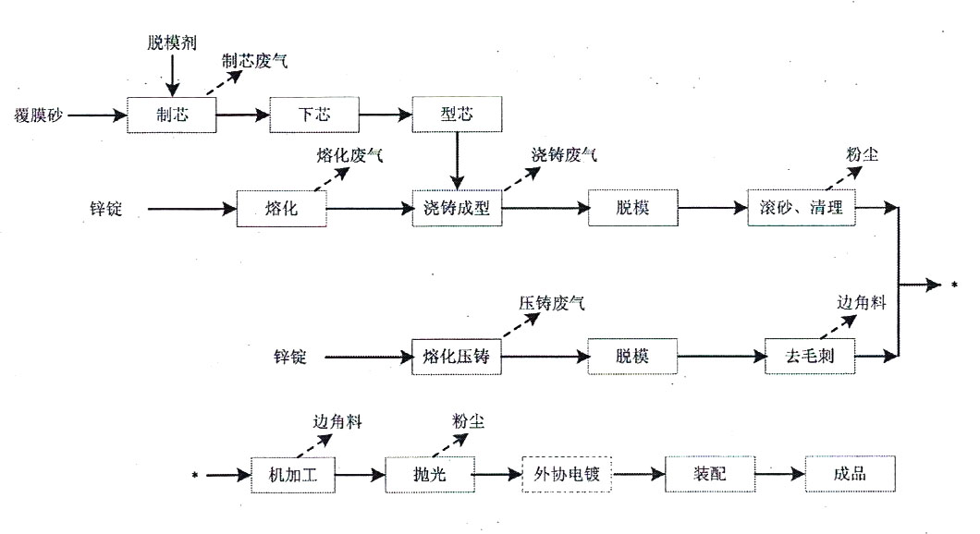
工艺流程说明：
本项目生产工艺流程主要分为三部分：模具制作、锌熔化浇铸压铸及机加工。
（1）模具制作
本项目采用覆膜砂做芯，造型机工作温度在200～280℃，覆膜砂表面的树脂（热塑性酚醛树脂）在该温度下基本不发生分解；为使得型芯能从模具上脱落，需要在模具上喷涂脱模剂，模具中的有机物质会全部挥发出来。
（2）熔化浇铸/压铸
①锌合金熔化：将锌锭放入熔化炉中，加热至420～480℃（不同锌锭加热温度不同）将锌熔化，熔化过程中会因为锌合金中可燃物的燃烧和某些金属及化合物挥发、蒸发而产生一定量的烟尘。
②锌浇铸：工频熔化炉中的锌液需要使用舀勺从炉中舀出，从模型浇铸口上方浇入在锌水浇铸过程中，锌水会挥发出少量无组织烟尘和水蒸气。
③锌压铸：熔化好的锌水直接通过压铸机在压力作用下把熔融金属液压射到模具中冷却成型，开模后得到锌铸件，在锌水倒入模具之前，要在模具表面喷洒脱模剂。
（3）机加工
解模过程中，芯砂将全部报废；进入机加工工序前，锌浇铸件需去除铸件边缘的毛刺，锌压铸件需放入滚砂机清除表面附着的砂；用攻丝复合机、车床等加工螺纹及孔洞根据产品需求，采用抛光机将铸件表面氧化层打磨，委托其他企业在铸件表面镀上镀层最后组装。去毛刺及机加工过程中产生的边角料全部回用于生产。
小结

根据调查，技改项目的主体生产工艺流程与环评基本一致。

3.3.2项目生产设备及原辅料消耗情况
该公司项目生产设备见表3-1，原辅料及能源消耗见表3-2，公用能源消耗见表3-3。
表3-1 主要生产设备核实表
序号 | 设备名称 | 环评 |  | 实际 |  | 符合性 | 备注
序号 | 设备名称 | 规格 | 数量 | 规格 | 数量 | 符合性 | 备注
1 | 天然气熔化炉 | / | 3 | / | 0 | -3
2 | 电熔化炉 | / | 0 | / | 2 | +2
3 | 造型机 | / | 20 | / | 16 | -4
4 | 浇筑台 | / | 18 | / | 16 | -2
5 | 滚砂机 | / | 4 | / | 4 | 一致
6 | 立式双轴半自动攻丝复合机 | ZS4132XZ | 10 | ZS4132XZ | 10 | 一致
7 | 全自动孔庆数控机床 | CJK0620 | 4 | CJK0620 | 4 | 一致
8 | 环保型抛光机 | BSJ-YLO | 20 | BSJ-YLO | 20 | 一致
9 | 压铸机 | ZL-90T | 2 | ZL-90T | 2 | 一致
根据上表可以看出项目熔化炉工艺由天然气供能改为电供能，造型机及浇筑台略有减少。
表3-2 年产80万套水龙头、卫浴配件主要物料消耗情况
序号 | 物料名称 | 单位 | 环评用量 | 实际用量 | 符合性 | 备注
1 | 覆膜砂 | t/a | 960 | 950 | -10
2 | 脱模剂 | t/a | 0.3 | 0.3 | 一致
3 | 锌锭 | t/a | 1200 | 1140 | -60
4 | 天然气 | 万m³/a | 10 | 0 | -10
根据上表可以看出项目熔化炉工艺由天然气供能改为电供能，天然气不再使用，因产品规格有所变化，覆膜砂及锌锭用量略有减少。
表3-3 公用能耗情况
能耗
1 | 水（t/a） | 600
2 | 电耗（万度/年） | 300

4、污染物的排放与防治措施

4.1固体废物情况
该项目固体废物主要为熔化工段产生的炉渣，废气处理过程中产生的集尘灰，出模过程中产生的废覆膜砂，抛光过程地面沉降和收集的金属碎屑，拆包过程产生的废包装物以及员工生活过程中产生的生活垃圾。其中炉渣和集尘灰环评核定为危险固废，废物代码分别为HW48，321-009-48；HW48，321-014-48。后经环评公司重新核定为一般固废，并出具危废核定补充说明，具体说明见附件2。
表4-1 固废情况汇总表
序号 | 名称 | 产生工序 | 形态 | 是否属危险废物 | 废物代码 | 备注
1 | 炉渣 | 熔化 | 固态 | 否 | /
2 | 集尘灰 | 布袋除尘 | 固态 | 否 | /
3 | 地面沉降和收集的金属碎屑 | 抛光除尘 | 固态 | 否 | /
4 | 废砂 | 出模 | 固态 | 否 | /
5 | 废包装物 | 拆包 | 固态 | 否 | /
6 | 生活垃圾 | 员工生活 | / | 否 | /

4.2噪声情况
项目主要噪声设备为造型机、压铸机、空压机、抛光机以及废气处理设施风机等。

5、环境影响评价结论
（1）废水
项目主要废水为冷却水和职工生活污水。冷却用水循环使用，定期排放部分冷却水、补充新鲜水，排放量约为8t/a，冷却水属于清净下水，直接持排入雨水管网，因此废水排放口仅排放生活污水，生活污水排放量为637.5t/a，污染物产生量为:COD_{cr}O.223t/a、氨氮0.022t/a。
生活污水中厕所废水经化粪池预处理后，与其他生活污水经地埋式生活污水处置装置处理达到《污水综合排放标准》(GB8978-1996)中一级标准后排入附近水体。废水排放量为637.5m³/a，其中 COD_{cr}排放量为0.064t/a(100mg/L)，氨氮为0.010t/a(15mg/L)；远期在洞港污水处理站建成运行后，项目废水处理至《污水综合排放标准》(GB8978-1996)中三级标准后排入管网，污水处理厂尾水排放满足《城镇污水处理厂污染物排放标准》(GB18918-2002)中一级标准的B标准。废水排放量为637.5m³/a，其中 COD排放量为0.038t/a(60mgL)，氨氮为0.005t/a(8mg/L)。
本项目外排废水仅为生活污水，水量较小，且水质较单一，废水经处理达标后排放，因此，本项目废水对周边地表水影响较小。
（2）废气
根据工程分析，本项目废气主要为熔化废气、压铸废气、浇铸废气、制芯废气、滚砂清理粉尘、抛光粉尘、燃料废气，经本次环评提出的处理措施处理后，均可做到达标排放
根据预测结果可知，有组织废气最大落地占标率为0.68%，无组织废气最大落地占标率为1.79%，未出现超标情况，敏感点大气环境质量仍能维持现状。根据对周边敏感点预测分析，贡献浓度较小，各敏感点环境空气质量仍能维持现状。
本项目熔化浇铸车间和压铸车间均需设置100m卫生防护距离。根据调查，卫生防护距离范围内主要为工业区内厂区和道路。因此，本项目卫生防护距离能够得到满足。
（3）噪声
根据噪声预测结果，本次项目运营期间对四周厂界预测点的昼间噪声贡献值均满足《工业企业厂界环境噪声排放标准》(GB12348-2008)中3类标准要求。因此，本项目噪声对周围环境影响不大。
（4）固体废物
本项目固废为炉渣、集尘灰、地面沉降和收集的金属碎屑、废砂、包装废物和生活拉圾。
金属碎屑、包装废物可分类收集后出售给相关物资回收公司；废覆膜砂送覆膜砂生产家回收再利用；生活垃圾产采取日产日清的形式，由当地环卫部门及时清运；炉渣和集尘灰均属危险固废，需委托有危废处理资质的单位规范处置。
按上述措施得到合理处置后，对周围环境影响不大。
（5）总结论
综上所述，三门县孝春洁具有限公司年产80万套水龙头、卫浴配件生产项目选址于三门县浦坝港镇洞港工业区地块，符合三门县环境功能区规划，并符合三门县城市总体规划、三门县泗淋乡集镇总体规划。三门县孝春洁具有限公司年产80万套水龙头、卫浴配件生产项目符合国家及地方产业政策，采用的生产工艺和装备技术以及资源能源利用水平等均符合清洁生产要求。本项目落实各项污染防治措施后，污染物均能做到达标排放；新增污染物总量通过区域调剂解决，符合总量控制原则。各污染物经治理达标排放后对周围环境的贡献量不大，当地环境质量仍能满足功能区要求。
因此，从环保角度而言，该项目在拟建地实施是可行的。

6、验收监测评价标准

通过现场调查和监测，评价噪声排放是否达到国家有关排放标准；检查该项目环保“三同时”等环保制度执行情况；提出存在问题及对策措施。

6.2.1厂界噪声执行GB12348-2008《工业企业厂界环境噪声排放标准》中3类标准，即昼间65dB（A），夜间55dB（A）。
6.2.2工业固废执行《一般工业固体废物贮存、处理污染物控制标准》（GB18599-2001）及其修改单（环境保护部公告2013年第36号，2013.6.8）。

7、验收监测内容

7.1.1监测方法
根据GB12348-2008《工业企业厂界环境噪声排放标准》进行厂界噪声测量。
7.1.2测量时间、位置及测试频率
监测时沿厂界设置4个测点，在昼间各测一次，连续测2天，夜间各测一次，连续测2天，工厂生产工况正常，天气符合测量要求。

7.2固废调查
调查企业对固体废物产生情况以及处置情况是否符合环评要求。

8、监测分析方法及质量保证措施

采样分析方法按国家或行业相关标准进行，质量保证措施按《浙江省环境监测质量保证技术规定》执行，具体分析方法见表8-1。
表8-1 监测分析方法一览表
序号 | 项目 |  | 分析方法 | 方法来源
噪声
1 | 厂界噪声 | 《工业企业厂界环境噪声排放标准》 |  | GB 12348-2008

9、监测结果及评价
监测期间，该公司各生产设备、环保设施正常运行，产品生产负荷达到验收监测工况大于75%的要求，详见表9-1。
表9-1 监测期间产品工况表
产品名称 | 时间 | 实际产量  （套/天） | 平均产量  （套/天） | 设计产量  （套/天） | 生产  负荷
水龙头、卫浴配件 | 04月03日 | 2480 | 2503 | 2667 | 93.0%
水龙头、卫浴配件 | 04月04日 | 2526 | 2503 | 2667 | 94.7%
由上表可知，根据现场调查，监测期间该公司产品的生产负荷满足测试要求。
9.2

9.2.1厂界噪声监测

9.2.1.1监测方法
根据GB12348-2008《工业企业厂界环境噪声排放标准》进行厂界噪声测量。
9.2.1.2测量时间、位置及测试频率
监测时沿厂界设置4个测点，在昼间各测一次，连续测2天，夜间各测一次，连续测2天，工厂生产工况正常，天气符合测量要求。测点分布示意图见附图。

9.2.1.3监测仪器
测量仪器为AWA5636型多功能声级计，测量前后经校准。

9.2.1.4噪声监测结果

监测结果见表9-2。
表9-2 三门县孝春洁具有限公司厂界噪声监测汇总表
测点编号 |  | 昼间
 |  | 厂界东侧 |  | 厂界北侧 | 厂界西侧 | 厂界南侧
2018.04.03 |  |  | 60.3 | 64.2 | 62.4 | 63.3
2018.04.04 |  |  | 61.1 | 64.4 | 63.2 | 64.1
3类区标准 |  | 65 |  | 65 | 65 | 65
达标情况 |  | 达标 |  | 达标 | 达标 | 达标
 |  | 夜间
2018.04.03 |  | 45.7 |  | 45.6 | 44.2 | 44.8
2018.04.04 |  | 46.8 |  | 45.3 | 46.2 | 46.1
3类区标准 | 55 |  |  | 55 | 55 | 55
达标情况 | 达标 |  |  | 达标 | 达标 | 达标
9.2.1.5噪声结果评价
根据GB12348-2008《工业企业厂界环境噪声排放标准》3类区标准，监测期间三门县孝春洁具有限公司厂界测点昼、夜间噪声测值符合3类区标准。

根据环评、环评公司关于危废的核定说明（附件2）和现场调查，该公司产生固废主要有：炉渣、集尘灰、地面沉降和收集的金属碎屑、废砂、废包装物以及员工生活垃圾，均为一般固废。该公司固废产生及处理情况见表9-3。
表9-3 固废产生情况及处置方式一览表 单位：t/a
序号 | 固废类型 | 产生工序 | 产生量 | 排放量 | 环评要求 | 实际情况
一般固废
1 | 炉渣 | 熔化 | 1.608 | 0 | 委托资质单位处置（环评公司已核定为一般固废） | 出售给相关物资回收公司
2 | 集尘灰 | 布袋除尘 | 2.676 | 0 | 委托资质单位处置（环评公司已核定为一般固废） | 出售给相关物资回收公司
3 | 地面沉降和收集的金属碎屑 | 除尘 | 11 | 0 | 出售给相关物资回收公司 | 出售给相关物资回收公司
4 | 废砂 | 出模 | 950 | 0 | 送生产厂家回收再利用 | 送生产厂家回收再利用
5 | 废包装物 | 拆包 | 1 | 0 | 出售给相关物资回收公司 | 出售给相关物资回收公司
6 | 生活垃圾 | 职工生活 | 7.5 | 0 | 环卫部门清运 | 环卫部门清运
合计 |  | - | 973.784 | 0 | - | -

10、环境管理及风险防范检查

10.1环境风险防范检查
10.1.1环境风险防范
根据企业提供的资料和现场调查，企业已加强各项事故风险防范措施，具体如下：
（1）车间生产过程强化风险意识、增强安全管理；
（2）车间浇铸过程的事故防范措施；
（3）危险固废贮存过程风险防范；
10.1.2事故应急物资的配备
该公司在厂区各车间均有配置事故应急物资，如灭火器、手套等。

根据《中华人民共和国环境保护法》、《建设项目环境保护管理条例》的规定及要求，三门县孝春洁具有限公司对车间产生的废气、固废等进行了统一收集，并建成了相应的废水、废气处理设施，取得了较好的效果。
10.2.1环保投资及经济效益
该公司项目总投资240万元，其中环保投资68万元，其中废气62万元、固废3万元，绿化及其他3万元。该项目上马后，预计会给社会上的一些待业人员提供了就业机会，具有较好的经济效益、社会效益和环保效益。
10.2.2防护距离
（1）大气防护距离
根据《三门县孝春洁具厂年产80万套水龙头、卫浴配件生产项目环境影响报告表》的内容，此项目各车间无需设置大气环境防护距离。
（2）卫生防护距离
根据《三门县孝春洁具厂年产80万套水龙头、卫浴配件生产项目环境影响报告表》的内容，熔化浇铸车间和压铸车间需设置100米的卫生环境防护距离。根据项目周围环境，企业卫生防护距离内主要为工业企业、道路，不存在环境敏感点。
10.2.4 环境准入条件符合性分析
表10-1 《台州市金属熔炼行业环境污染整治指导意见》符合性分析
内容 | 序号 | 判断依据 | 是否  符合
产业政策 | 1 | 1万吨/年以上的再生铝项目 | 不属于
产业政策 | 2 | 1万吨/年以上的再生铅项目 | 不属于
产业政策 | 3 | 采用砂型与离心铸造工艺，且生产能力在5000t/a以上的铸铁企业，或生产能力在4000t/a的铸钢企业，或生产能力400t/a以上的其他有色金属铸造企业 | 符合
产业政策 | 4 | 不使用燃煤火焰反射加热炉 | 符合
产业政策 | 5 | 不使用无芯工频感应电炉 | 符合
产业政策 | 6 | 不使用GGW系列中频无心感应熔炼炉 | 符合
产业政策 | 7 | 不使用直径1.98米水煤气发生炉 | 符合
产业政策 | 8 | 再生有色金属生产中不采用 直接燃煤的反射炉 | 符合
产业政策 | 9 | 不使用焦炭炉熔化有色金属 | 符合
产业政策 | 10 | 不使用已焦炭为燃料的有色金属熔炼炉 | 符合
产业政策 | 11 | 不利用坩埚炉熔炼再生铝合金、再生铅的工艺及设备 | 符合
产业政策 | 12 | 4吨以上反射炉再生铝生产工艺及设备 | 符合
产业政策 | 13 | 50吨以上传统固定式反射炉再生铜生产工艺及设备 | 符合
产业政策 | 14 | 大于3t/h的铸造冲天炉 | 符合
产业政策 | 15 | 不使用铜线杆（黑杆）生产工艺 | 符合
产业政策 | 16 | 不使用无烟气治理措施的再生铜焚烧工艺及设备 | 符合
产业政策 | 17 | 不属于无环保措施提取线路板中金、银、钯等贵重金属 | 符合
产业政策 | 18 | 不属于砂型铸造粘土烘干砂型及型芯 | 符合
产业政策 | 19 | 不属于砂型铸造油砂制芯 | 符合
产业政策 | 20 | 不属于粘土砂干型/芯铸造工艺 | 符合
相关手续 | 21 | 严格执行环境影响评价制度和“三同时”验收制度 | 符合
选址 | 22 | 企业选址符合相关规划 | 符合
选址 | 26 | 防护距离内没有环境敏感点 | 符合
工艺与装备 | 24 | 金属熔炼过程中应选用无毒无害的覆盖剂、溶剂、精炼剂等 | 符合
工艺与装备 | 25 | 需配置收尘及余热回收设施 | 符合
工艺与装备 | 26 | 熔炼收尘过程须在密闭条件下进行 | 符合
工艺与装备 | 27 | 铸造过程应配有相应造型、制芯、砂处理、清理和除尘等设备 | 符合
综合管理 | 28 | 雨污分流和循环水、污水分流 | 符合
综合管理 | 29 | 厂区污水收集和排放系统等各类污水管线设置清晰 | 符合
综合管理 | 30 | 生产过程中杜绝跑、冒、滴、漏现象 | 符合
废水处理 | 31 | 废气喷淋水、堆场渗滤液、初期雨水、场地冲洗水和生活污水应纳入相应的废水处理设施处理 | 符合
废水处理 | 32 | 冷却水应循环使用，工业用水重复利用率不低于80% | 符合
废气治理 | 33 | 金属熔炼、精炼、浇铸、清理和废旧金属原料的预处理、中间物料破碎等所有产生粉尘部位，应安装良好的负压集气系统。配备建设旋风除尘器、沉降室、水喷淋和高效布袋收尘器等各种单一或联合工艺处理的除尘及回收处理装置 | 符合
固废处理 | 34 | 涉及危险废物的企业厂内应设置符合国家要求的危险废物临时贮存设施 | 符合
固废处理 | 35 | 危险废物转移严格执行危险废物转移联单制度 | 符合
固废处理 | 36 | 砂型铸造企业的旧砂必须进行再生利用并符合相应的回用率要求 | 符合
噪声防治 | 37 | 厂界噪声符合GB12348-2008《工业企业厂界环境噪声标准》 | 符合
内部管理 | 38 | 制定环保规章制度，设置专门的内部环保管理机构，建立企业领导、环境管理部门、车间负责人和车间环保员组成的企业环境管理责任体系 | 符合
10.2.5 环评批复落实情况
三门县孝春洁具有限公司环评批复落实情况见表10-2。
表10-2 环评批复落实情况（三环建[2017]91号）
批复要求 | 落实情况
建设情况
三门县孝春洁具有限公司年产80万套水龙头、卫浴配件生产项目选址于三门县浦坝镇洞港工业区,租用珠光集团三门圣诞用品有限公司二区闲置的6号厂作为生产场地,厂房占地面积4080平方米,项目投资240万元。  项目符合环境功能区划要求,采取环境影响评价报告所要求的污染防治措施后可符合两染物排放标准和总量控制指标。同意你公司按照环评报告中所列建设项目的性质、规模、地点、采用的生产工艺、环境保护对策措施进行建设。若建设项目发生重大变化或者本环境影响评价文件自批准之日起超过五年方开工建设的,须报我局重新报批或审核。 | 已落实。选址于三门县浦坝镇洞港工业区,租用珠光集团三门圣诞用品有限公司二区闲置的6号厂作为生产场地,厂房占地面积4080平方米米,项目投资240万元。生产工艺与环评一致。
噪声防治
加强噪声污染防治。积极选用低噪设备,对高噪声设  备采取室内布置、基础减振等降噪措施,切实落实环评中提出的隔声降噪措施,确保厂界噪声符合《工业企业厂界环境噪声排放标准》(GB12348-2008)3类标准要。 | 已落实。企业在厂区设计时把噪声较大的车间布置在远离厂内生活办公区，以减少噪声对工作环境的影响。在设备选型时，充分选用低噪声的设备。厂界噪声排放符合《工业企业厂界环境噪声排放标准》（GB12348-2008）3类标准。
固废防治
加强固废污染防治。固体废弃物应按照“资源化、减量化、无害化”处置原则,危险废物、一般工业固废在厂内暂存应分别符合《危险废物贮存污染控制标准》(GB18597-2001)、《一般工业固体废物贮存、处置场污染控制标准》(GB18599-2001)以及《关于发布く一般工业固体废物贮存、处置场污控制标准〉(GB18599-2001)等3项国家污染物控制标准修改单的公告》(环境保护部公告2013年第36号)的要求。并按国家有关固废处置的技术规定,确保处置过程不对环境造成二次污染。 | 已落实。经环评公司重新核定，该项目无危险固废，均为一般固废，均已得到妥善处置。
其他
严密控制环境防护距离。严格执行环境防护距离要求，其他各类防护距离请业主、当地政府和相关部门按照国家卫生、安全、产业等主管部门相关规定予以落实。 | 已落实。

11、验收结论与建议

11.1.1验收工况
监测期间，该公司产品的生产负荷及环保设施均在正常运行，产品的生产负荷达到验收监测工况大于等于75%的要求。
11.1.2噪声监测结论
根据GB12348-2008《工业企业厂界环境噪声排放标准》3类区标准，监测期间三门县孝春洁具有限公司厂界各测点昼间噪声测值均符合3类区标准。
11.1.3固体废弃物调查结论
根据实地调查，该公司已按规定设立了专门固废贮存场所，设有防风、防雨淋措施，各类固废均作了合理化处置。

三门县孝春洁具有限公司在项目建设的同时，针对生产过程中产生的固废建设了相应的环保设施。该项目产生的噪声排放达到国家相应排放标准。我公司认为三门县孝春洁具有限公司符合建设项目竣工环保设施验收条件。

（1）企业须进一步加强对现场的管理，特别是对环保设施、车间的管理，建立巡查制度，做好台账纪录，发现问题及时解决，确保污染物稳定达标排放；
（2）充分落实该项目环评要求，严防环境污染事故发生，确保企业长效稳定发展；
（3）加强废气处理设施管理，确保设备长期有效运行，确保污染物稳定达标排放；
（4）进一步加强对固体废物的管理，建立固废管理台帐；
（5）加强厂区内环境卫生管理，及时清扫厂区内废砂，避免因人员、车辆通行造成的扬尘污染；
（6）加强环保宣传，加强环保人员的责任心，建立长效的管理制度，重视环境保护，健全环保制度，加强职工污染事故方面的学习和培训，并组织进行污染事故方面的演练。

建设项目工程竣工环境保护“三同时”验收登记表
填表单位（盖章）：温州市康瑞检测有限公司 填表人（签字）： 项目经办人（签字）：
建设项目  建  设  项  目 | 项目名称 |  |  | 年产80万套水龙头、卫浴配件生产项目 |  |  |  |  |  | 项目代码 |  |  | 建设地点 |  |  | 三门县浦坝港镇洞港工业区
建设项目  建  设  项  目 | 行业类别（分类管理名录） |  |  | C326有色金属压延加工 |  |  |  |  |  | 建设性质 |  | □新建√ □ 改扩建□技术改造
建设项目  建  设  项  目 | 设计生产能力 |  |  | 年产80万套水龙头、卫浴配件 |  |  |  |  |  | 实际生产能力 |  | 年产80万套水龙头、卫浴配件 |  | 环评单位 |  | 浙江东天虹环保工程有限公司
建设项目  建  设  项  目 | 环评文件审批机关 |  |  | 三门县环保局 |  |  |  |  |  | 审批文号 |  | 三门建[2017]91号 |  | 环评文件类型 |  | 报告表
建设项目  建  设  项  目 | 开工日期 |  |  |  |  |  |  |  |  | 竣工日期 |  |  |  | 排污许可证申领时间
建设项目  建  设  项  目 | 环保设施设计单位 |  |  | 杭州秉承环保设备有限公司 |  |  |  |  |  | 环保设施施工单位 |  | 杭州秉承环保设备有限公司 |  | 本工程排污许可证编号
建设项目  建  设  项  目 | 验收单位 |  |  | 三门县孝春洁具有限公司 |  |  |  |  |  | 环保设施监测单位 |  | 温州市康瑞检测有限公司 |  | 验收监测时工况 |  | 90.6%
建设项目  建  设  项  目 | 投资总概算（万元） |  |  | 240 |  |  |  |  |  | 环保投资总概算（万元） |  | 68 |  | 所占比例（%） |  | 28.3
建设项目  建  设  项  目 | 实际总投资 |  |  | 240 |  |  |  |  |  | 实际环保投资（万元） |  | 68 |  | 所占比例（%） |  | 28.3
建设项目  建  设  项  目 | 废水治理（万元） |  |  | 0 | 废气治理（万元） | 62 | 噪声治理（万元） |  | 0 | 固体废物治理（万元） |  | 3 |  | 绿化及生态（万元） |  | 3 | 其他（万元） | 0
建设项目  建  设  项  目 | 新增废水处理设施能力 |  |  |  |  |  |  |  |  | 新增废气处理设施能力 |  |  |  | 年平均工作时 |  | 2400h/a
运营单位 |  |  |  | 三门县孝春洁具有限公司 |  |  |  | 运营单位社会统一信用代码（或组织机构代码） |  |  |  | 92331022MA29XFWT0R |  | 验收时间
污染物排放达标与总量控制  （ 工业建设项目详填） |  | 污染物 |  | 原有排放量（1） | 本期工程实际排放浓度（2） | 本期工程允许排放浓度（3） | 本期工程产生量（4） | 本期工程自身削减量（5） |  | 本期工程实际排放量（6） | 本期工程核定排放总量（7） | 本期工程“以新带老” 削减量（8） |  | 全厂实际排放总量（9） | 全厂核定排放总量（10） |  | 区域平衡替代削减量（11） | 排放增减量  （12）
 |  | 废水量 |  |  |  |  |  |  |  |  |  |  |  | 0.048 | 0.06375
 |  | COD |  |  |  |  |  |  |  |  |  |  |  | 0.03 | 0.064
 |  | 氨氮 |  |  |  |  |  |  |  |  |  |  |  | 0.004 | 0.010
 |  | 废气量 |  |  |  |  |  |  |  |  |  |  |  | 8170
 |  | VOCs |  |  |  |  |  |  |  |  |  |  |  | 0.101 | 0.105
 |  | 粉尘 |  |  |  |  |  |  |  |  |  |  |  | 2.19 | 2.028
与项目有关的其他特征污染
物
注：1、排放增减量：（+）表示增加，（-）表示减少。2、（12）=（6）-（8）-（11），（9）= （4）-（5）-（8）- （11） +（1）。3、计量单位：废水排放量——万吨/年；废气排放量——万标立方米/年；工业固体废物排放量——万吨/年； 水污染物排放浓度——毫克/升

附件1
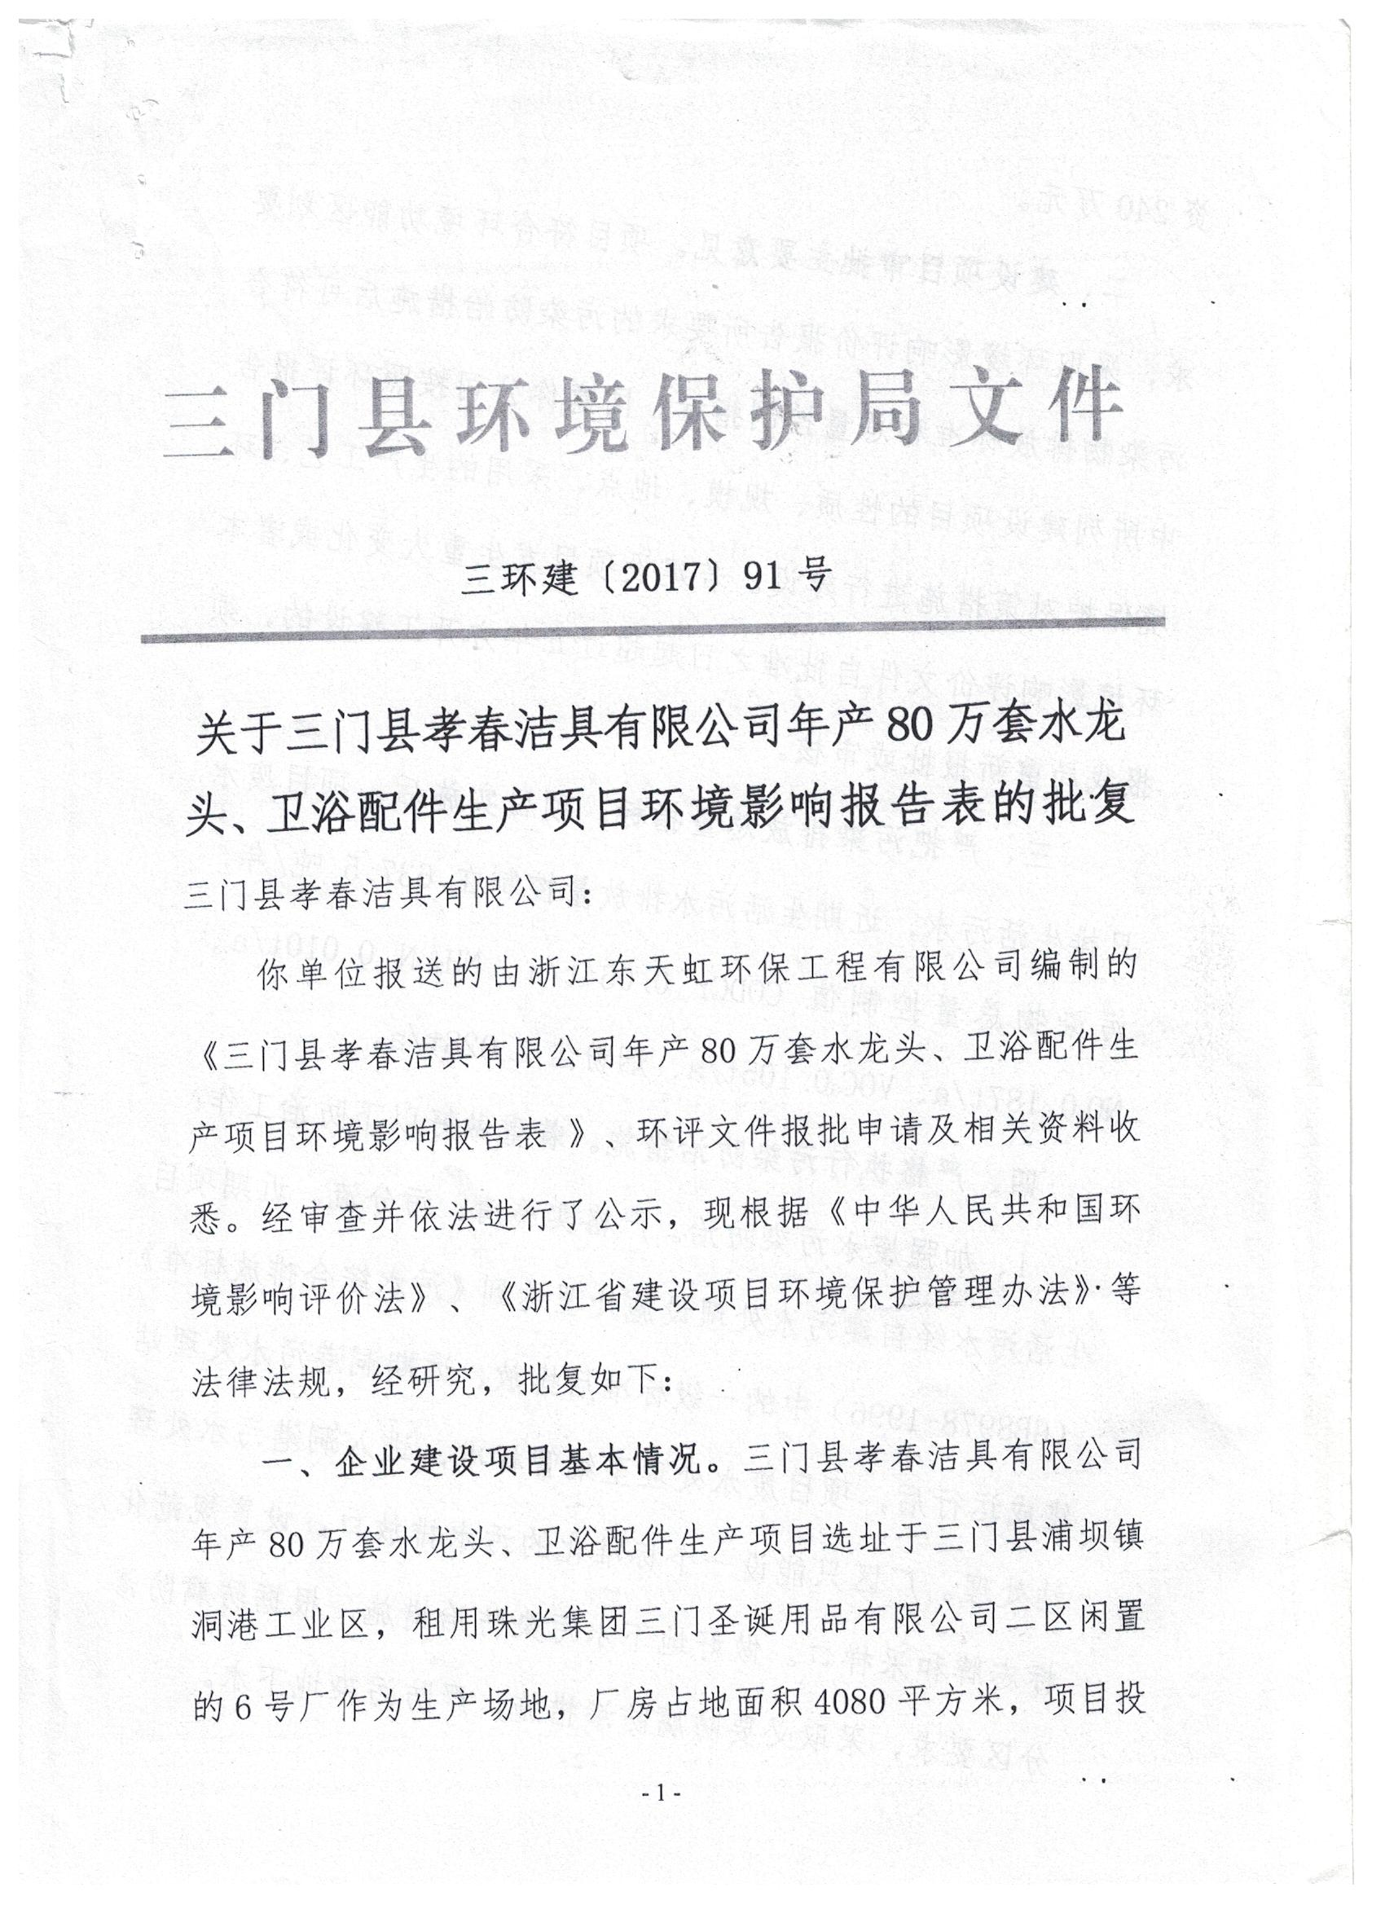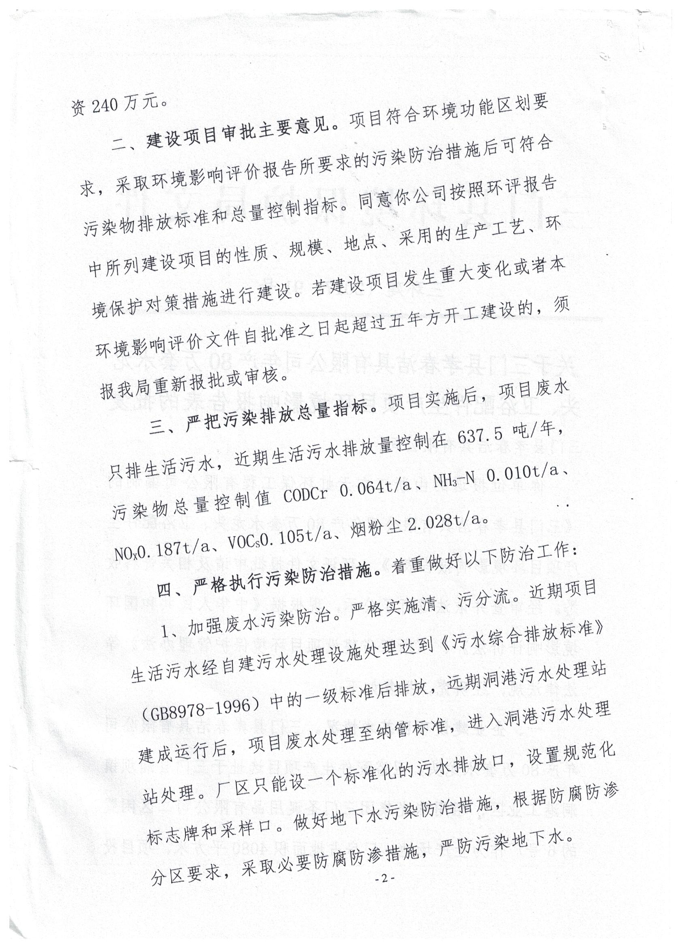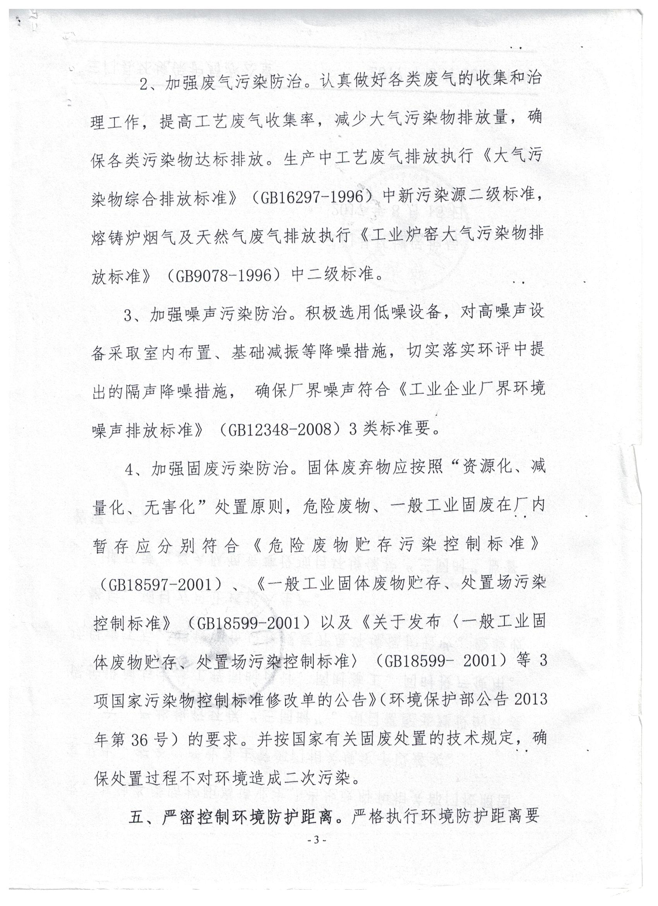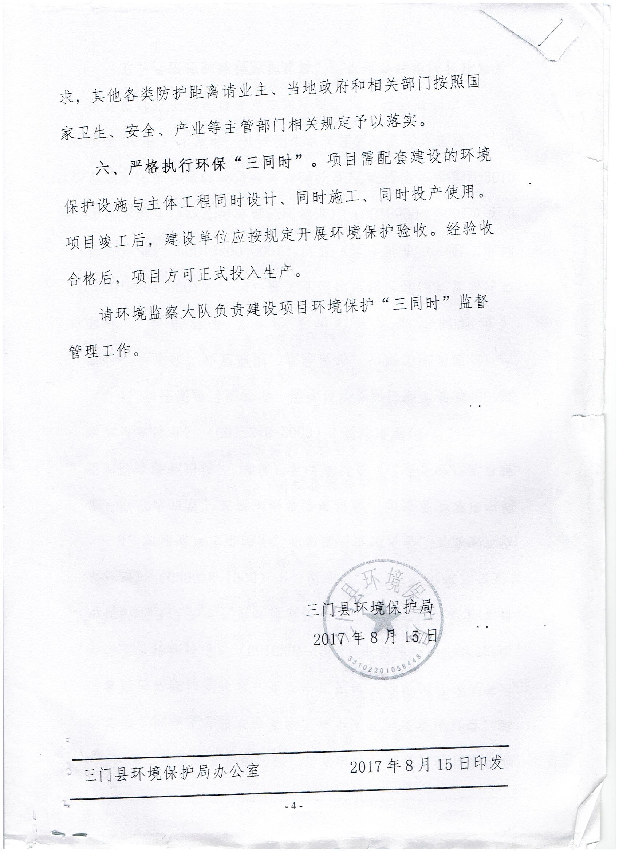

附件2
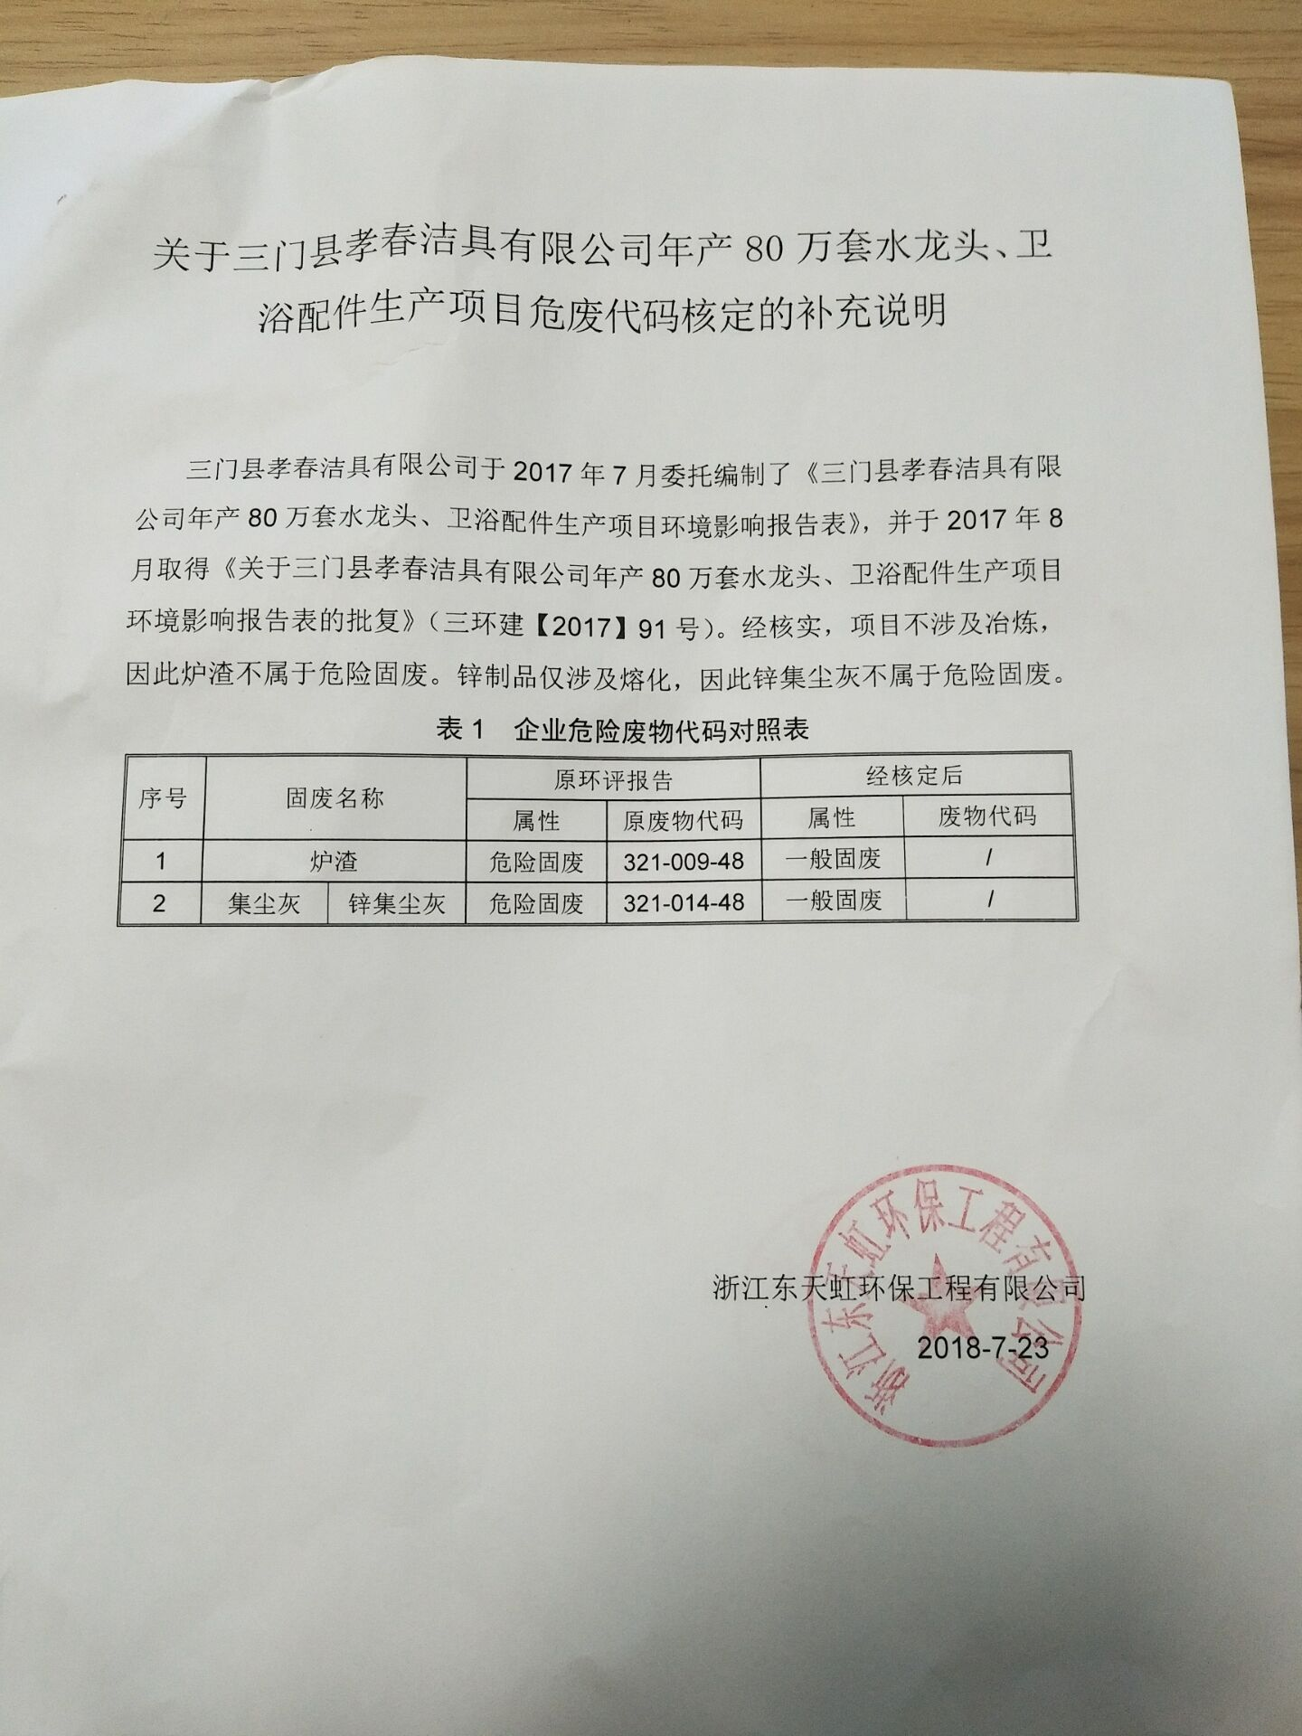

附件3
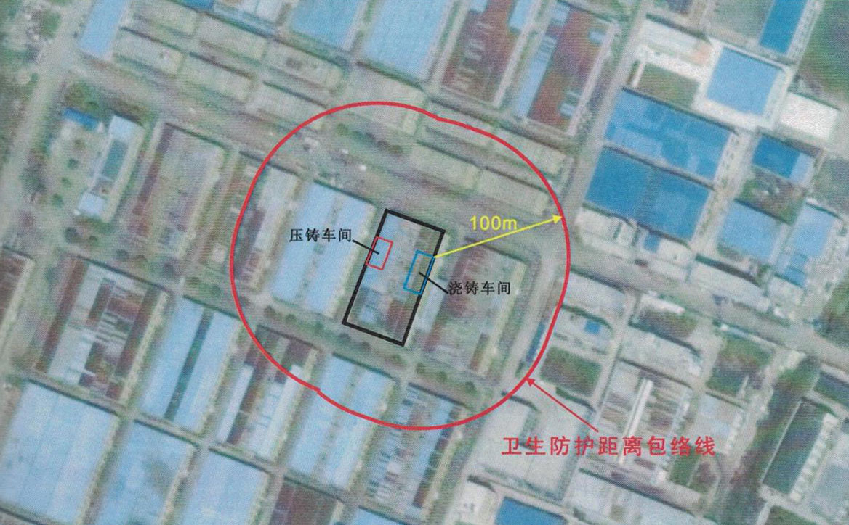
附件4
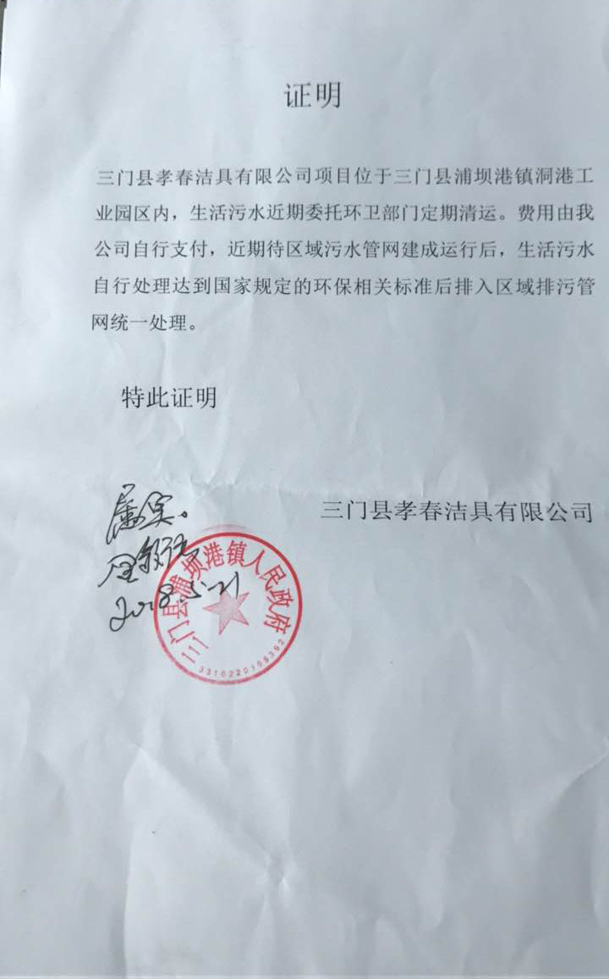
附件5
